Снежная сказка в детском саду.

Зима – раздолье для зимних игр и забав. Сколько веселья, радости и удовольствия доставляют детям игры в снежки, катание на санках, лыжах или коньках, спуски с ледяных горок.
Создание снежных построек обогащает зимнюю прогулку, помогает воспитателю рационально организовать время пребывания детей на свежем воздухе, создать условия для развития их самостоятельной игровой, познавательной деятельности, двигательной активности.
В середине декабря нам объявили в детском саду о конкурсе «Оформление зимних участков». И как только представилась возможность с погодой, сразу вместе с родителями же принялись за постройку на участке снежных фигур.
При строительстве снежных построек использовались разнообразные технологии: снежные шары, замороженные льдинки, «снежное тесто». Вот рецепт: ведро, наполненное водой чуть больше, чем наполовину, кладем чистый, пушистый снег. Образуется густое «снежное тесто».
Ушло немало сил и времени ушло на постройку фигур и их раскраску на участке, но как говорится: «наши усилия были с лихвой вознаграждены». За участие в конкурсе «Оформление зимних участков» нам присудили первое место среди остальных групп.
Несмотря на то, что в нашем снежном городке много построек, среди них нет ни одной случайной фигуры. Мы постарались, чтобы каждая из них была не только красивой, но и функциональной. Они помогают отрабатывать разные виды основных движений: прыжки, лазание, метание.
И хотя на участке очень много различных фигур и построек, остается достаточно свободного пространства для проведения подвижных и самостоятельных игр детей.

Вот такие постройки у нас получились:

Фото 1. Большое удовольствие дети получают от катания с ледяной горки
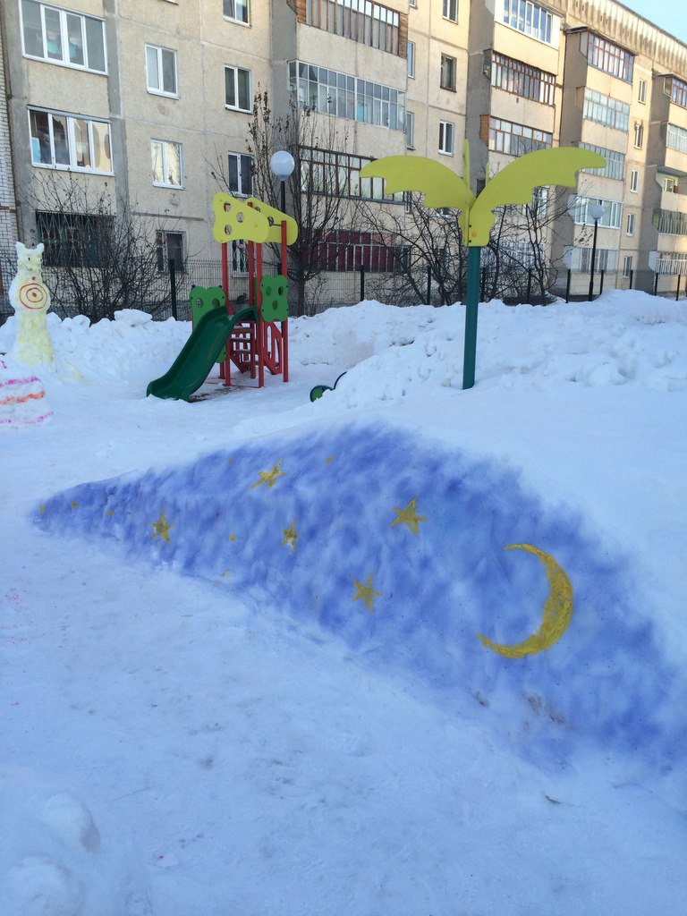

Фото 2. На участке дошкольники играют в сюжетно-ролевые игры, а также для закрепления равновесия используются снежные валы в виде гусеницы.
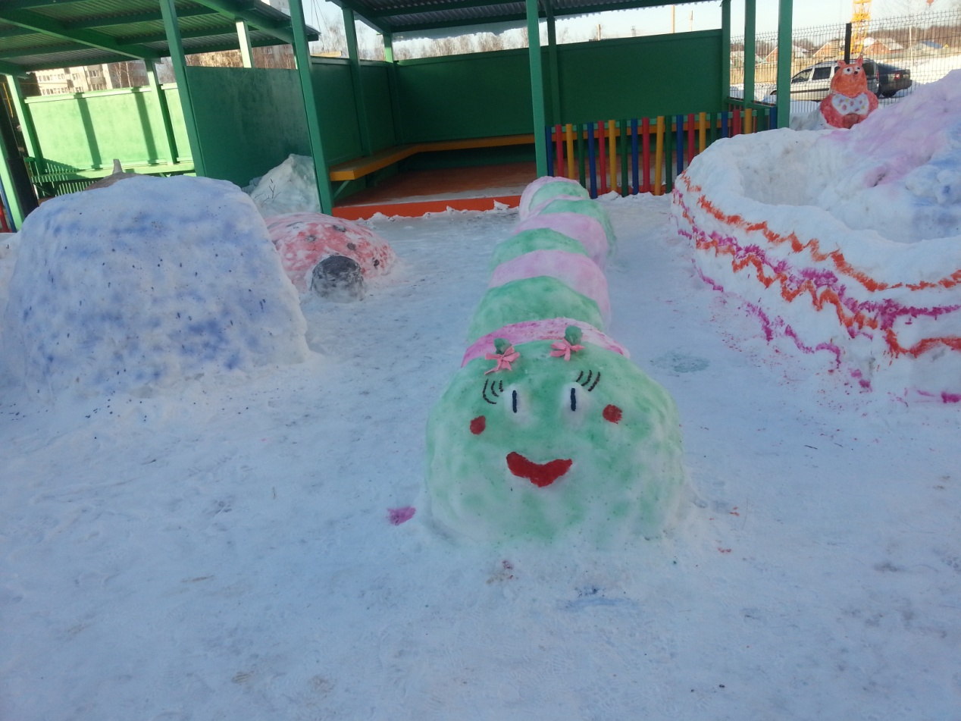

Фото 3. Снежные постройки (божья коробка, лабиринт, иглу) помогают развивать двигательную активность дошкольников.
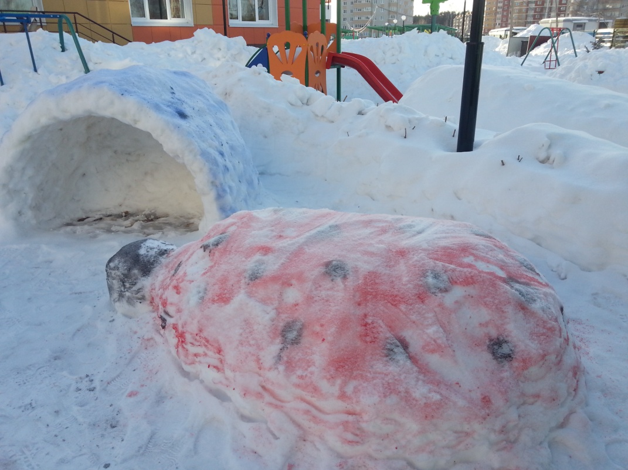

Фото 3. Для развития внимания, координации, ловкости и быстроты построена мишень в виде кота.

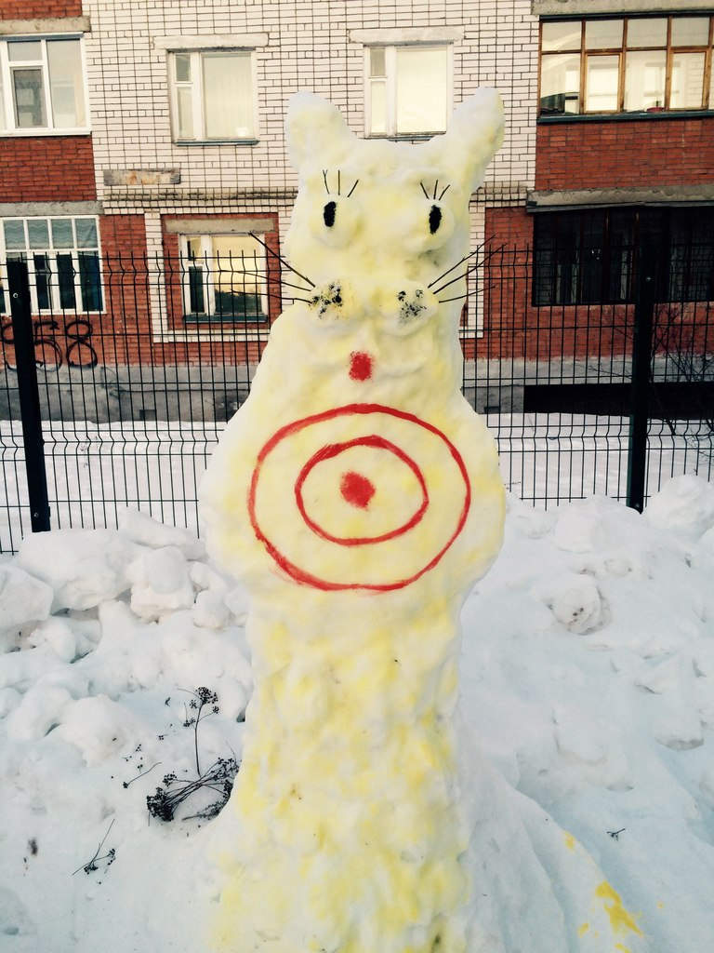

Фото 5. Дети с любовь относятся к постройкам, сделанным совместно с родителями, с нетерпением ждут каждой прогулки
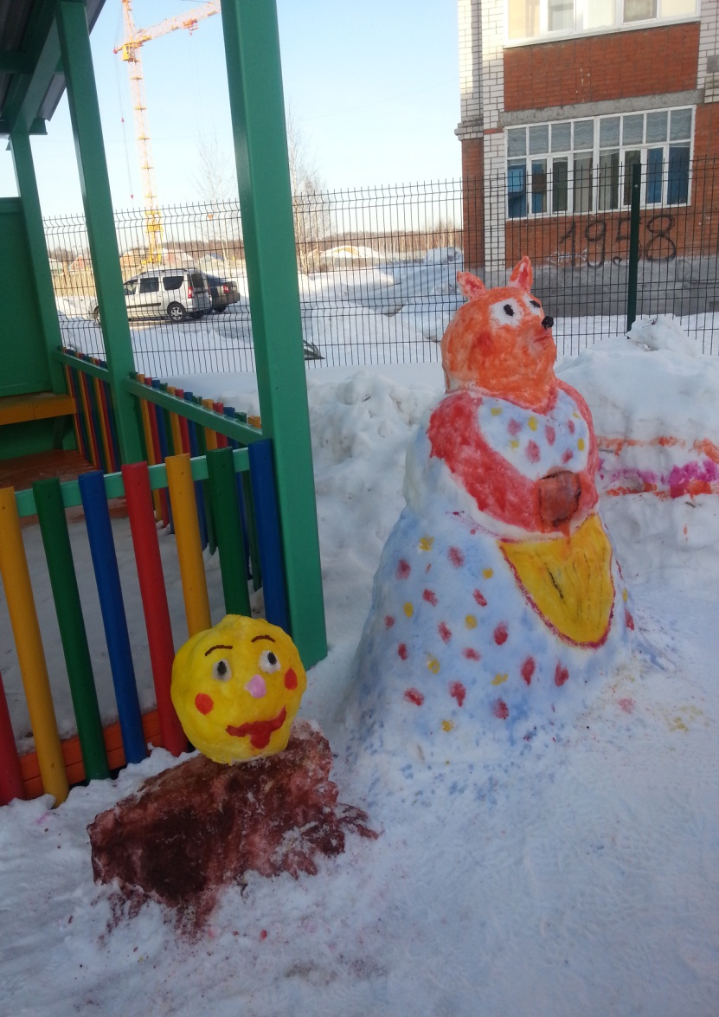

Авторы: Ахметова Аэлита Алмазовна, Емельянова Сирина Раисовна, воспитатели, МБДОУ «Детский сад №10 «Созвездие» ЗМР РТ, г. Зеленодольск, Татарстан.

